授课时间 |  | 第 9 周 | 课 次 | 第 15 次
章节  名称 |  | 第十二章 药物疗法与过敏试验法  第五节 药物过敏试验及过敏反应的处理
授课  方式 |  | 理论课（ √ ）、实践课（ ）、习题题（ ）、其它（ ） |  |  | 教学  时数 | 2学时
教学  目的  要求 |  | - 掌握青霉素过敏试验及过敏反应的处理。  - 熟悉链霉素、破伤风抗毒素、头孢菌素类、碘、普鲁卡因过敏试验的方法。
教学  方法 |  | 多媒体教学
教学  重点  难点 |  | 重点：青霉素过敏试验的方法及过敏反应的处理。  难点：青霉素皮试液的配制。
教 学 内 容 概 要
第五节 药物过敏实验及过敏反应处理

过敏反应系药物作为抗原或半抗原在过敏体质的机体内产生特异性抗体，使T淋巴细胞致敏，再次接触同类药物时，抗原抗体在致敏淋巴细胞上作用而引起一系列生理功能紊乱，临床表现为发热、皮疹、血管神经性水肿、血清病综合症等，严重者可发生过敏性休克危及生命。
药物过敏反应的特点：
1、仅发生于用药人群中的少数；
2、很小剂量及可发生过敏反应；
3、与正常药理反应和毒性无关；
4、一般发生于再次用药；
5、过敏的发生与体质有关。

一、青霉素过敏实验及过敏反应处理
（一）青霉素过敏反应的原因

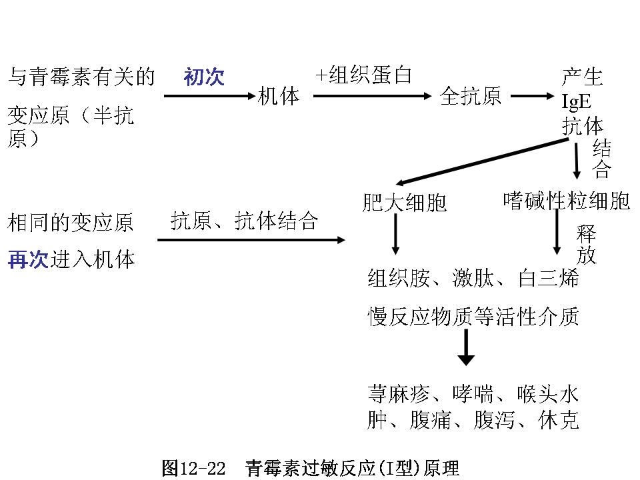
（二）青霉素过敏实验法
1. 青霉素过敏试验通常以0.1ml（含青霉素20～50单位）的试验液皮内注射，根据皮丘及病人全身
2. 情况来判断试验结果，只有过敏试验结果为阴性方可使用青霉素治疗。
【评估】
1、病人用药史、过敏史 有青霉素过敏史者不做青霉素过敏试验；有其他药物过敏史者甚做青霉素过
敏试验。
2、病人病情、目前治疗情况 如果曾应用青霉素但已停药3天现需要再次使用，或在使用过程中更换
青霉素批号均需要重做过敏试验。
3、病人心理、意识状态，对青霉素过敏试验的认识、合作程度。
【计划】
1、操作者准备
2、用物准备
（1）注射盘内备5ml注射器，1ml注射器，青霉素药液，0.9%氯化钠溶液。
（2）抢救物品：2ml注射器， 0.1%盐酸肾上腺素，氧气，吸痰器，常用其他抢救药物。
3、病人准备
4、环境准备
【实施】
1、试验液的配制 以每ml试验液含青霉素200—500单位为标准

青霉素钠 | 加0.9%氯化钠溶液（ml) | 每ml药液青霉素钠含量（u/ml)) | 要点说明
80万u | 4 | 20万 | 用5ml注射器，6-7号针头
0.1ml上液 | 0.9 | 2万 | 以下用1ml注射器，6-7号针头
0.1ml上液 | 0.9 | 2000 | 每次配置时均需将溶液混匀
0.1ml上液 | 0.9 | 200 | 配制完毕换接4号半针头，放置

2、试验方法
1）确定患者无青霉素过敏史 ，遵照皮内注射要点在病人前臂掌侧下段皮内注射0.1ml(含青霉素20或
50u)青霉素皮试溶液；15-20min 后观察判断、记录皮肤试验结果；
3、试验结果判断：
阴性：
（1）大小无改变，周围无红肿，无红晕
（2）无自觉症状，无不适表现
阳性：
（1）皮丘隆起增大，出现红晕，直径大于lcm，周围有伪足伴局部痒感
（2）可有头晕、心慌、恶心，甚至发生过敏性休克

4、注意事项
1）青霉素过敏试验前详细询问患者的用药史、药物过敏史及家族过敏史。
2）凡初次用药、停药3天后再用，以及在应用中更换青霉素批号时，均须按常规做过敏试验。
3）皮肤试验液必须临用时配制,浓度与剂量必须准确。
4）严密观察患者，首次注射后观察30min。注意局部和全身反应，倾听病人主诉，做好急救的准备工作。
5）皮试结果阳性者禁止使用青霉素，同时报告医生，并在相关文件上注明，同时将结果告
6）告知患者及其家属。
7）如对皮试结果有怀疑，应在对侧前臂皮内注射生理盐水0.1ml，以作对照，确认青霉素皮试结果为阴性方可用药。
【评价】
（一）青霉素过敏反应的临床表现
1、过敏性休克（最严重的表现，属Ⅰ型超敏反应)
可在做青霉素过敏试验过程中，或注射药液后呈闪电式发生。也可在用药后数秒钟或数分钟后，或半小时后发生，极少数病人发生于连续用药的过程中。
（1）呼吸道阻塞症状：由于喉头水肿和肺水肿可引起胸闷、气急、发绀、口吐白沫伴濒死感。
（2）循环衰竭症状：周围血管扩张，导致循环血量不足而引起面色苍白、冷汗、发绀、脉细弱、血压下降、烦躁不安等。
（3）中枢神经系统症状：脑组织缺氧而引起头晕眼花、面部及四肢麻木、意识丧失、抽搐、大小便失禁等。
（4）皮肤过敏症状：瘙痒、荨麻疹及其他皮疹。
（二）青霉素过敏性休克的处理
1、立即停药，协助病人平卧，报告医生，就地抢救。
2、首选盐酸肾上腺素注射，病儿剂量酌减；立即皮下注射0.1%盐酸肾上腺素0.5-1ml，小儿剂量酌减。症状如不缓解，可每隔半小时皮下或静脉注射该药0.5ml，直至脱离危险期。
3、改善缺氧症状，保持呼吸道通畅；立即给予氧疗；呼吸受抑制时，应立即进行人工呼吸，并肌内注射尼可刹米、洛贝林等呼吸兴奋剂；如发生喉头水肿，立即配合医生施行气管切开或气管插管。
4、若发生呼吸心跳骤停，立即进行复苏抢救。
5、根据医嘱给药
1）抗过敏：给予地塞米松5～10mg静脉推注，或氢化可的松200mg加在5%或10%葡萄糖溶液500ml内静脉滴注；
2）改善微循环：静脉滴注葡萄糖液或平衡液扩充血容量，并立即给与升压药物，如多巴胺等；
3）纠正酸中毒：应用抗组胺类药物，如肌内注射盐酸异丙嗪25-50mg等。
6、加强病情观察和基础护理
（三）青霉素过敏反应的预防
1、用药前详细询问用药史、过敏史和家族史，对有青霉素过敏史者禁止做过敏试验。
2、青霉素皮试液在接近中性的溶剂中（ph6-6.5）分解缓慢，所以皮试液溶媒应选择0.9％氯化钠溶液。青霉素皮试液、水溶液极不稳定，特别是在常温下容易成倍产生降解产物导致过敏反应发生，所以青霉素皮试液应现配现用。
3、正确实施过敏试验，准确判断试验结果，严密观察病人反应，并准备好急救用品。
4、首次注射青霉素着需观察30min，使用青霉素的过程中严密观察。

二、链霉素过敏试验及过敏反应处理
（一）链霉素过敏试验法
1、试验液的配制 以每ml试验液含链霉素2500u为标准
2、试验方法 取皮试药液0.1ml(含链霉素250u)作皮内注射，20分钟后判断。
3、结果判断：同青霉素。
（二）链霉素过敏反应的临床表现及处理
1. 过敏反应
1) 大致同青霉素
2) 轻者表现为发热、皮疹、荨麻疹，重者可致过敏性休克
3) 处理：见青霉素过敏性休克护理措施
1. 毒性反应
1) 比过敏反应更常见、更严重
2) 全身麻木、抽搐、肌肉无力、眩晕、耳鸣、耳聋等症状
3) 解毒：10%葡萄糖酸钙或稀释一倍的5%氯化钙溶液静脉注射

三、破伤风抗毒素过敏试验及过敏反应处理
（一）破伤风抗毒素过敏试验法
1、试验液的配制 以每1ml试验液内含TAT 150u为标准
2、试验方法 0.1ml（含TAT15u）皮内注射 ；20分钟后观察
1) 阴性：局部无红肿、全身无异常反应。
2) 阳性：皮丘红肿硬结，硬结直径大于1.5cm，红晕范围直径超过4cm，有时出现伪足或有痒感。全身反应同青霉素过敏反应相似。
(二）破伤风抗毒素过敏反应的表现及处理
1. TAT过敏临床表现：皮试局部红肿硬结、瘙痒，全身发热，以血清病型反应多见，偶见过敏性休克，抢救不及时可致死亡。
2. TAT过敏反应处理：
（1）阴性，将所需剂量一次注射完毕；
（2）阳性，采用TAT小剂量多次脱敏注射疗法。
次数 | TAT （ml） | 加0.9%氯化钠溶液 ml | 要点说明(注射途径)
1 | 0.1 | 0.9 | 肌内注射
2 | 0.2 | 0.8 | 肌内注射
3 | 0.3 | 0.7 | 肌内注射
4 | 余量 | 稀释至1ml | 肌内注射
四． 头孢菌素药物过敏试验法
1、过敏试验液的配制 以每毫升试验液含先锋霉素Ⅳ500ug为标准
2、试验方法 注入剂量为0.1ml(含先锋霉素Ⅳ50ug)，20分钟后观察结果
3、注意事项
1）过敏试验前应详细询问患者的用药史、药物过敏史和家族过敏史。
2）皮肤试验液必须临用时配制，浓度与剂量必须准确。
3）严密观察病人，首次注射后须观察30分钟。注意局部和全身反应，倾听病人主诉，做好急救的准备工作。
4）试验结果阳性者禁止使用先锋霉素Ⅵ，同时报告医生，在体温单、医嘱单、病历、床头单上醒目标注，并告知病人及家属。

五、碘过敏试验法
1、口服法：口服5%～10%碘化钾5ml，每日3次，共3天，观察结果。
结果判断：阴性者无任何不适的症状；阳性者有口麻、眩晕、心慌、恶心呕吐、流泪、流涕、荨麻疹等症状为阳性。
2、皮内注射法：皮内注射碘造影剂0.1ml，20分钟后观察结果。
结果判断：阴性者皮试局部无反应；阳性者局部有红肿、硬块，直径超过lcm为阳性 。
3、静脉注射法：静脉注射碘造影剂(30%泛影葡胺)1ml，5～10分钟后观察结果 。
结果判断：阴性者无任何不适；阳性者有血压、脉搏、呼吸及面色等改变为阳性。

六、普鲁卡因过敏试验法
1、试验液的配制 以每ml试验液含普鲁卡因0.25℅为标准
2、试验方法 皮内注射0.25℅普鲁卡因试验液0.1ml，20分钟后观察试验结果并记录。
3、结果的判断和过敏反应的处理 同青霉素

讨论  练习  作业 | 简述青霉素过敏反应的症状及抢救措施。

